АРТЕМОВСКОЕ МУНИЦИПАЛЬНОЕ ОБРАЗОВАНИЕ, проект НАРОДНЫЕ ИНИЦИАТИВЫ (ремонт автомобильных дорог)
- Дренажи (Подгорная) Июль 2013 г.
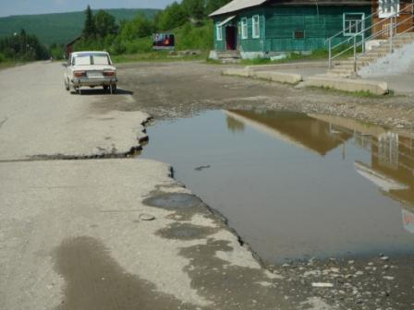 Август 2013 г
